Reunión 17 de marzo DDOS

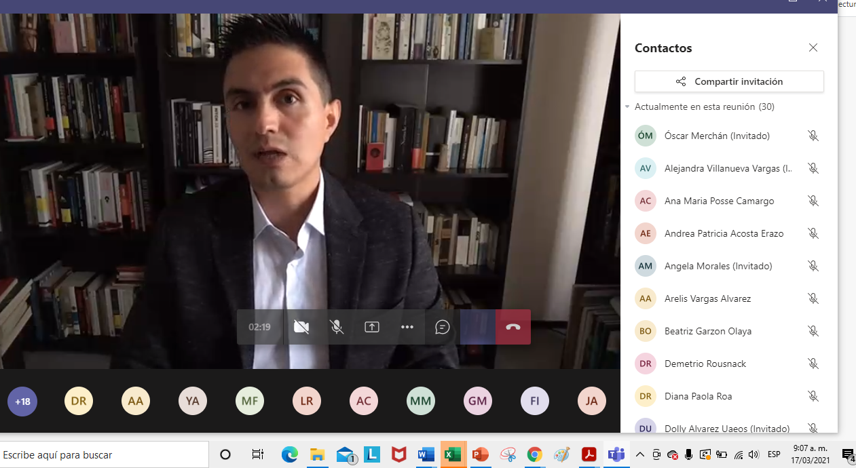

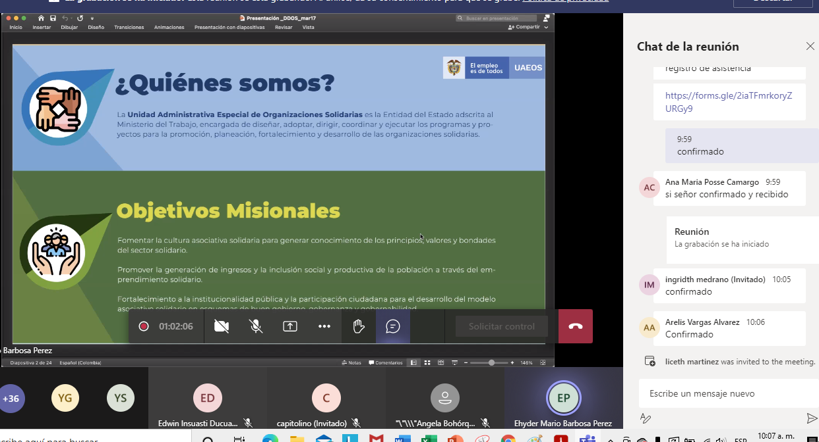

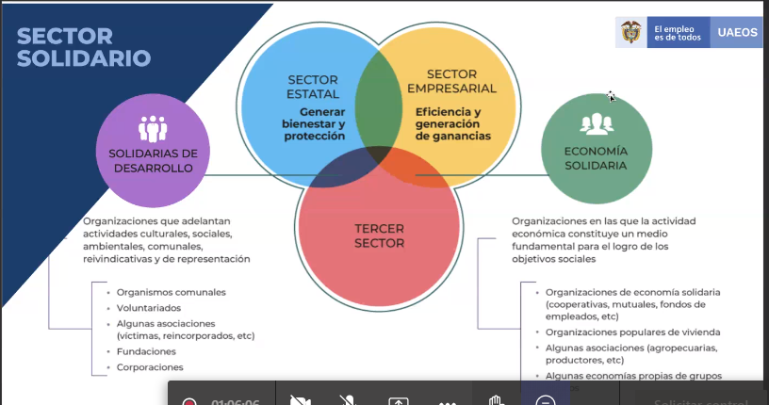

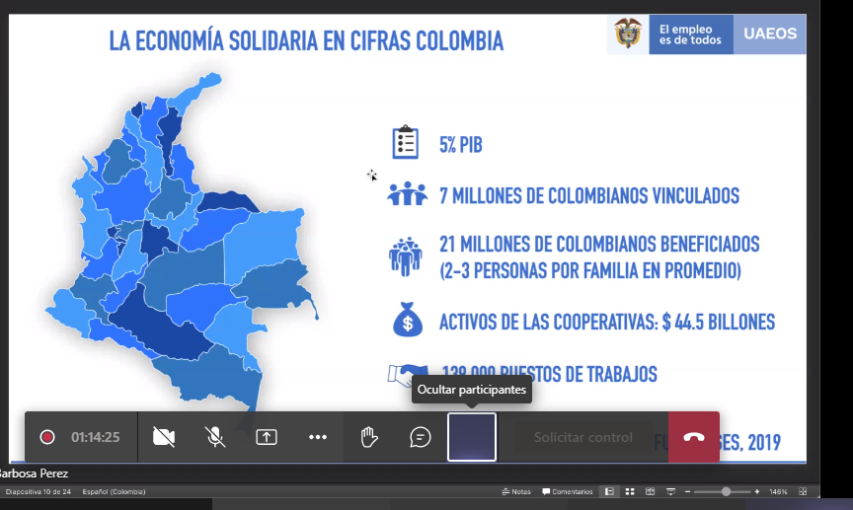

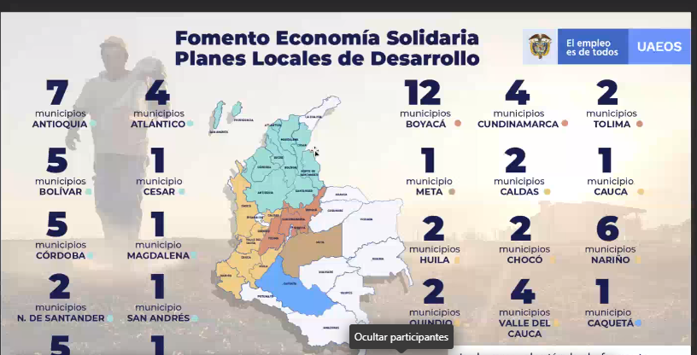

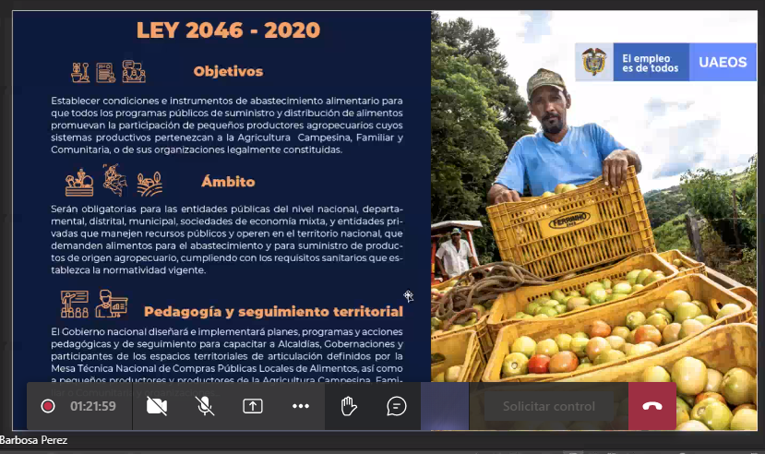

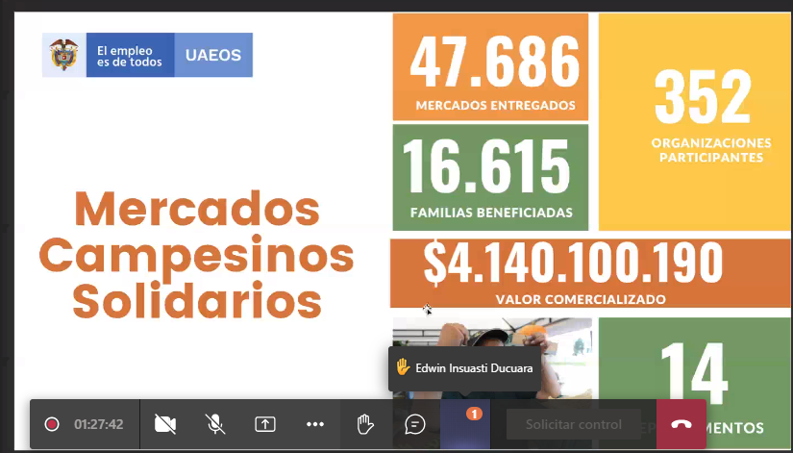

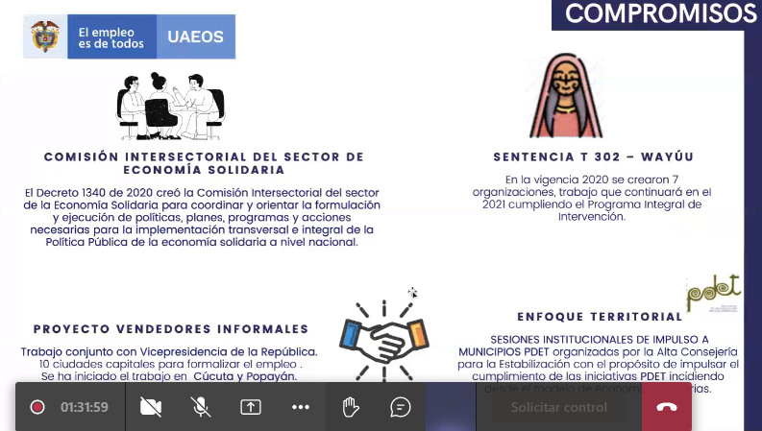

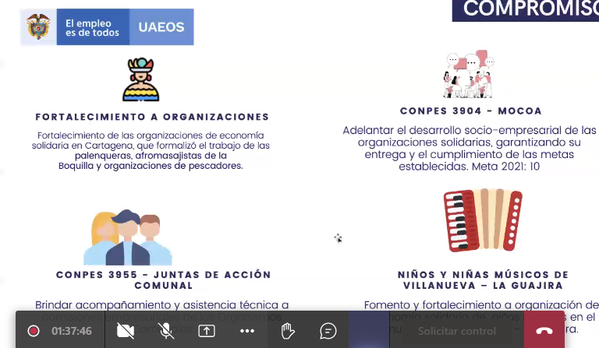

Foro 17 de marzo Comisión Intersectorial

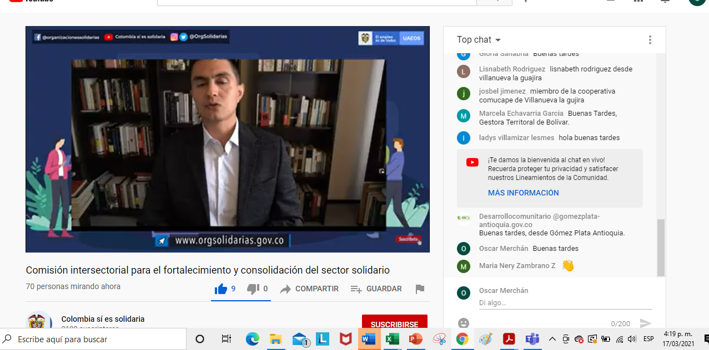

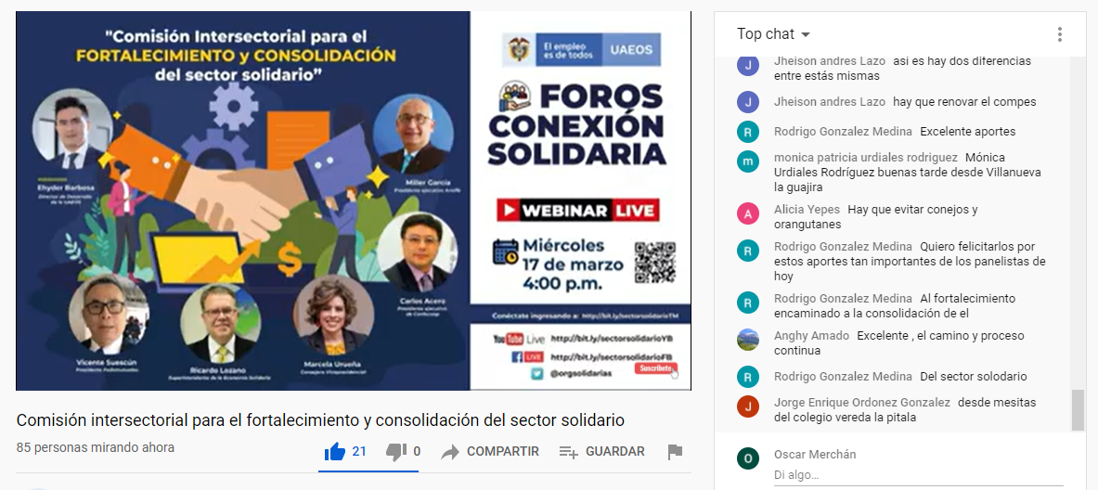

18 de marzo reunión con la Dirección

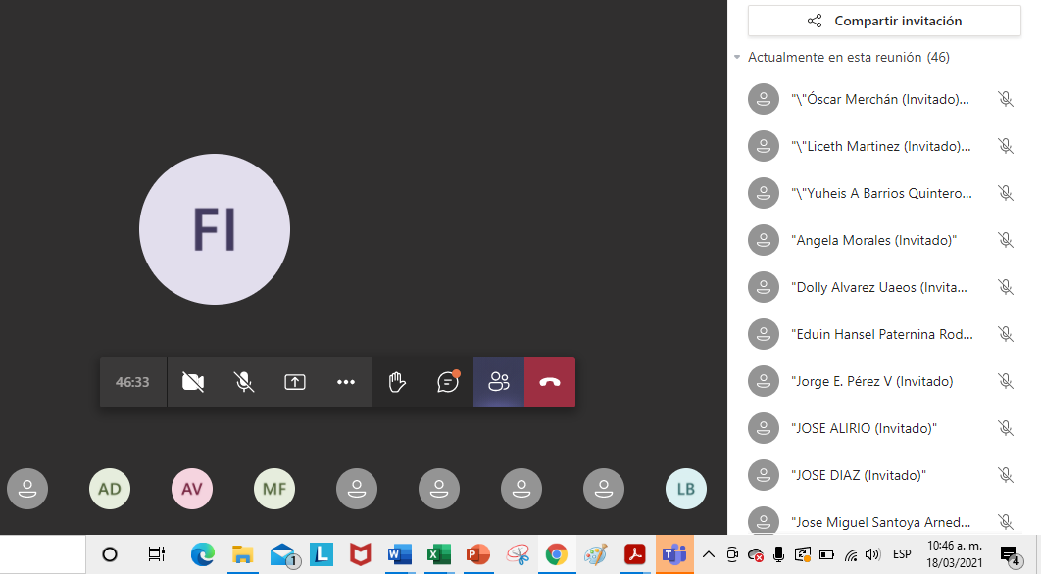

Reunión 19 de marzo Dirección – Supervisión contratistas

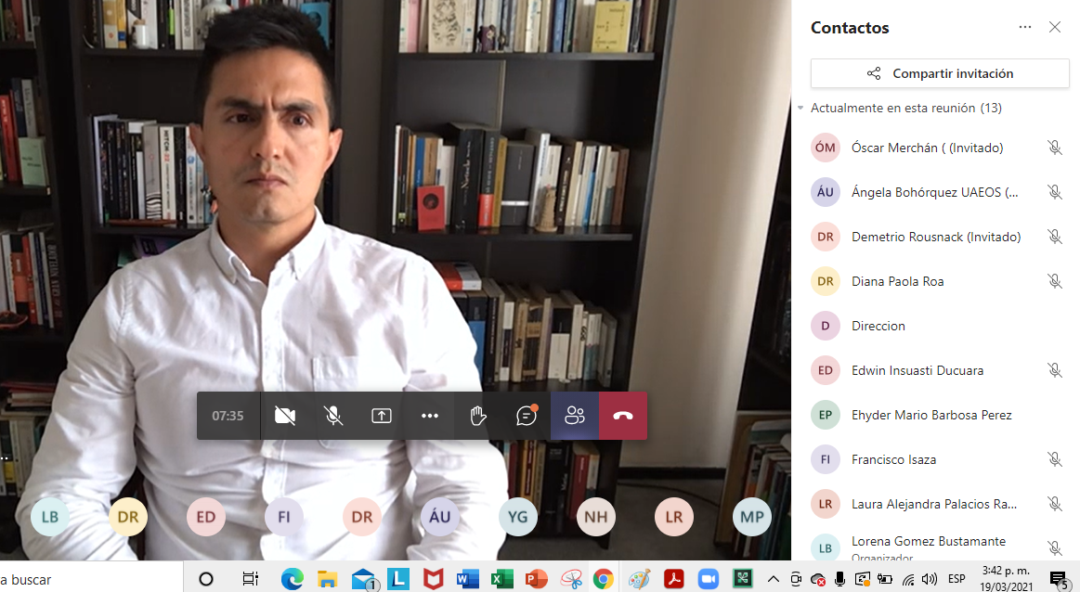

Reunión 23 de marzo – Previa a Comisión Intersectorial

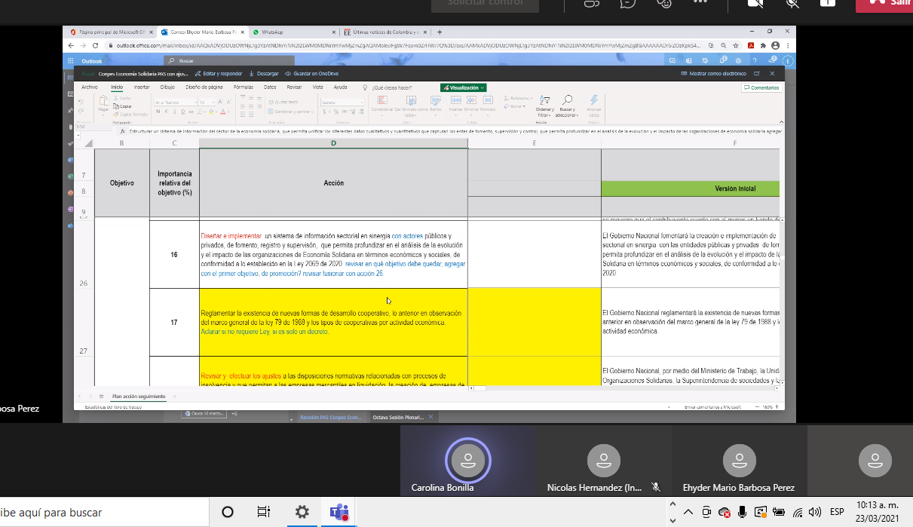

Reunión 24 de marzo – DNP Conpes Comisión Intersectorial

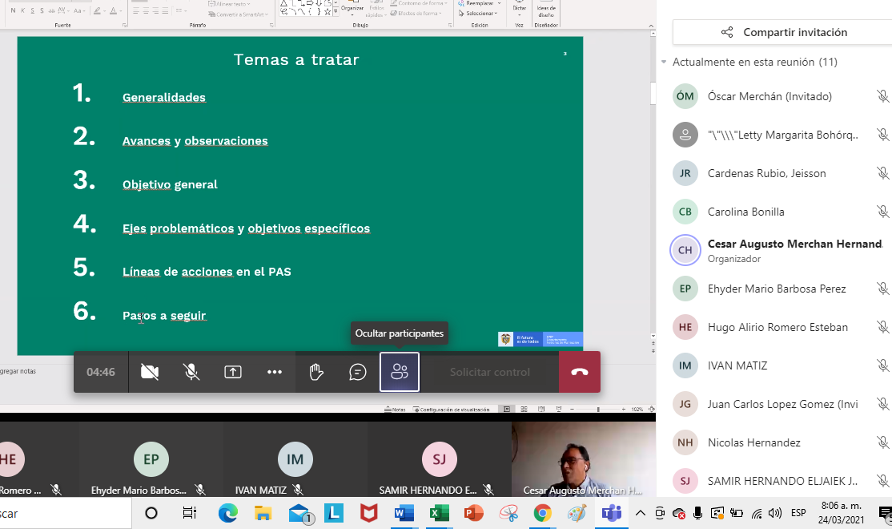

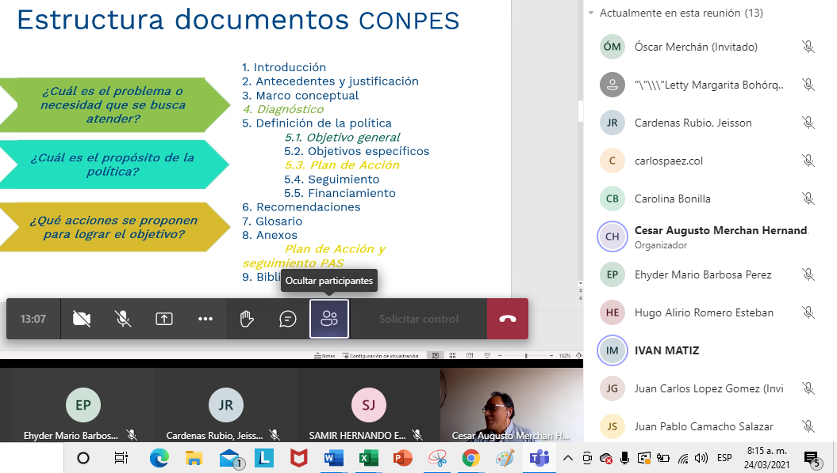

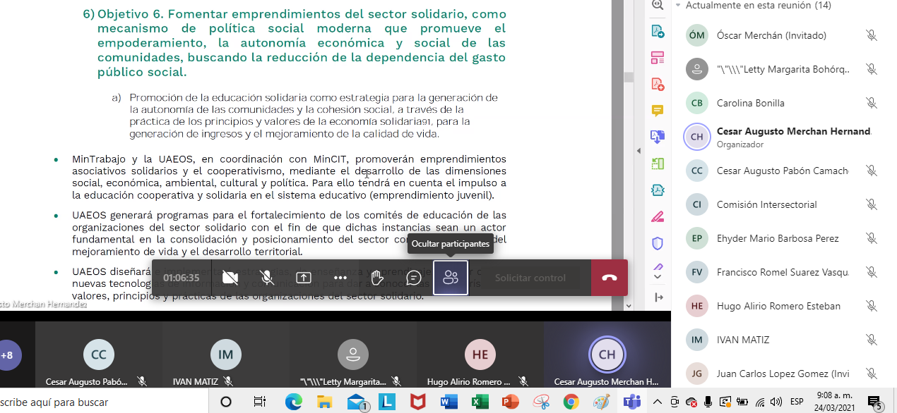

Reunión 25 de marzo – DNP CONPES

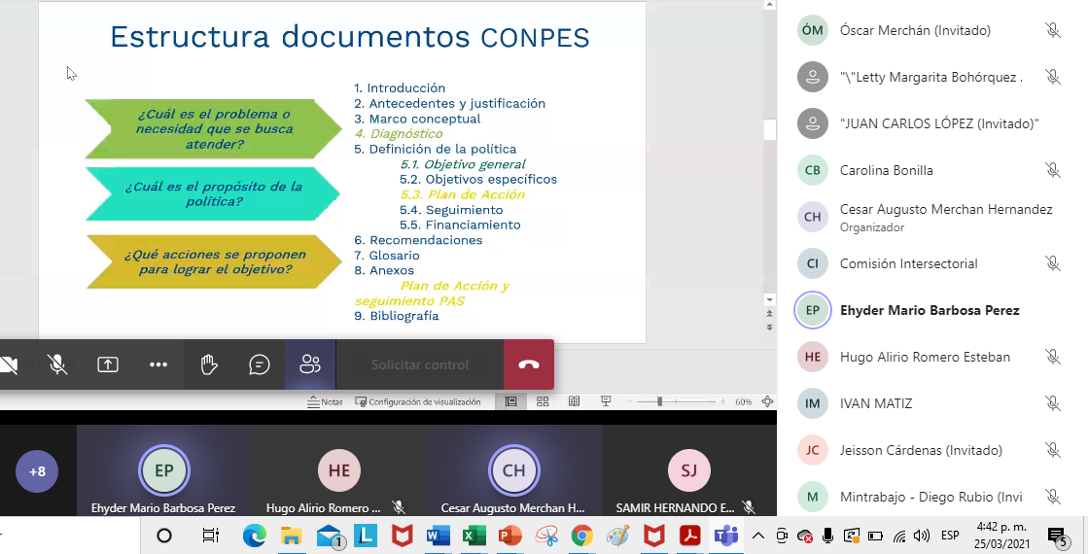

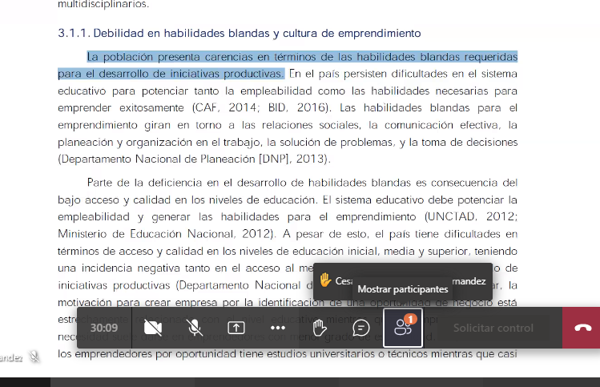

REUNIÓN ASOCAPITALES 8 de abril

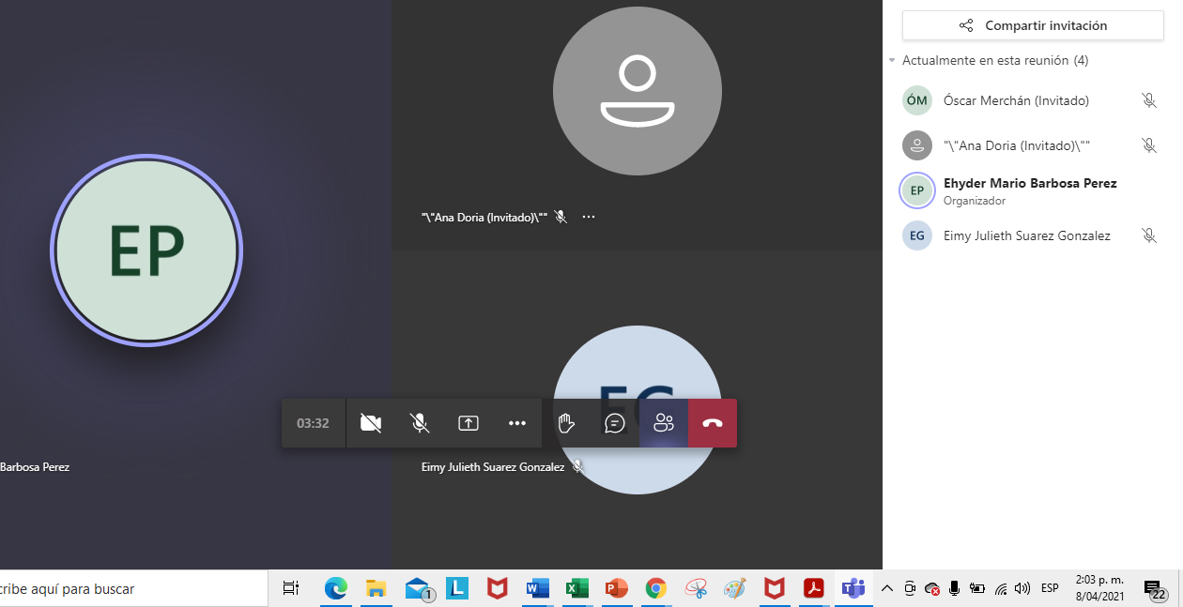

REUNIÓN CONPES 8 DE MARZO

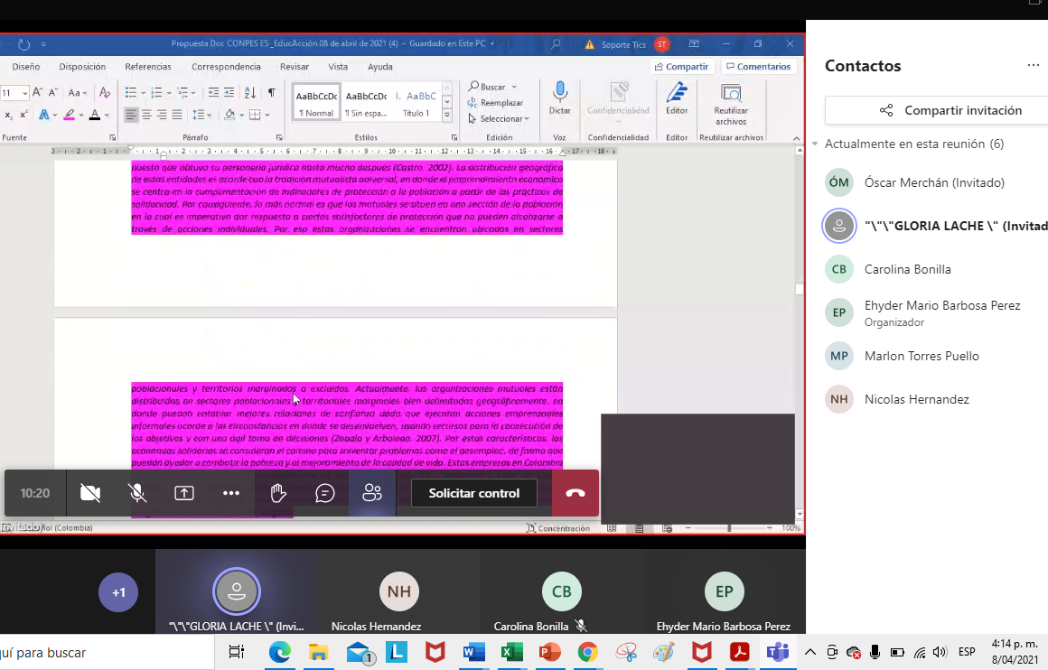

REUNIÓN CON PRESIDENCIA 9 DE ABRIL

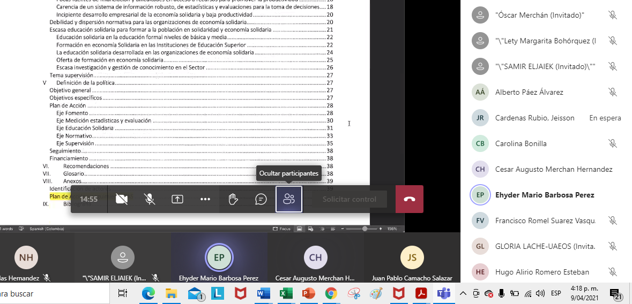

REUNIÓN 13 DE ABRIL COLPENSIONES

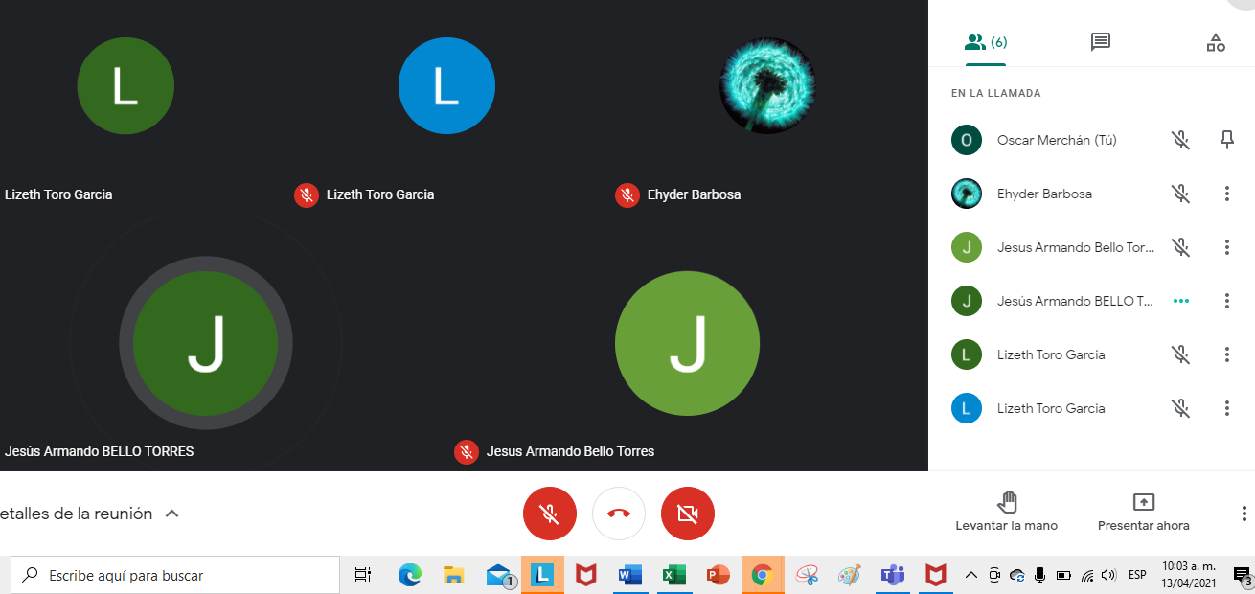

PISO DE PROTECCIÓN SOCIAL

Nueva protección :

Salud (régimen subsidiaro), BEPS, Seguro inclusivo, las personas que aporten están asegurados al próximo mes si le ocurre uno de los 5 ámparos

REUNIÓN 16 DE MARZO – COVID 19

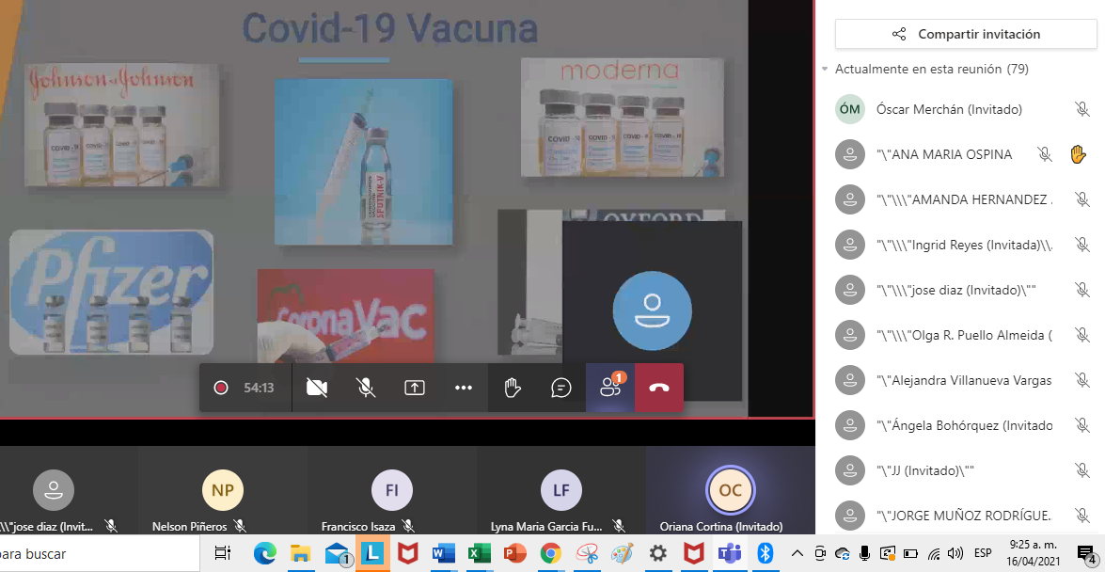

REUNIÓN VENDEDORES AMBULANTES 16 DE ABRIL

